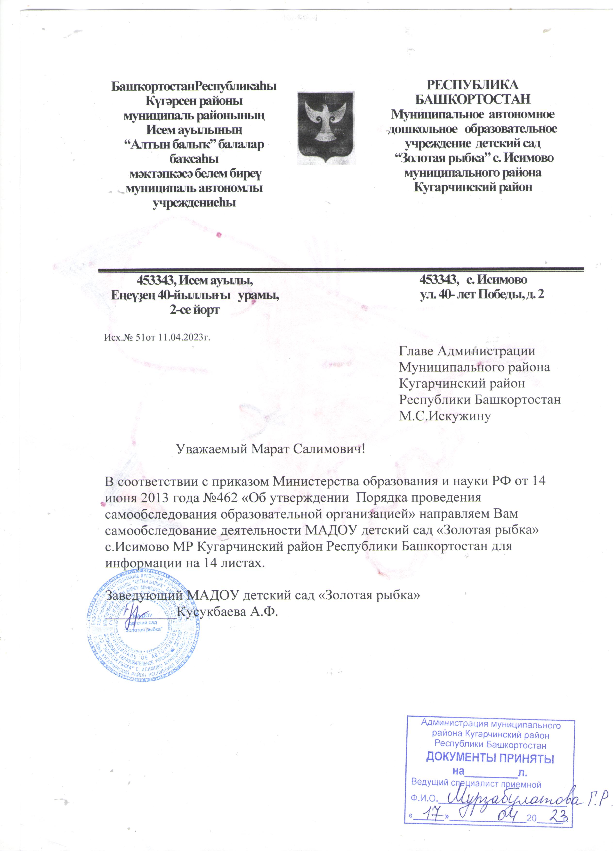
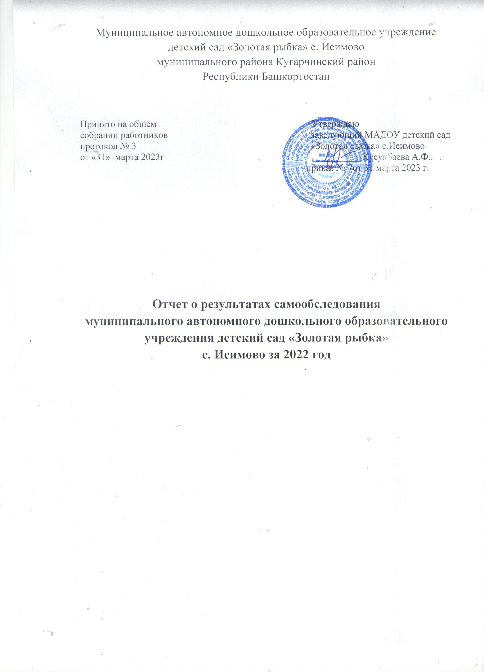
Принято на общем Утверждаю
собрании работников заведующий МАДОУ детский сад
протокол № 3 «Золотая рыбка» с.Исимово
от «31» марта 2023г __________ Кусукбаева А.Ф..
приказ № 7от 31 марта 2023 г.

Cамообследование
деятельности муниципального автономного дошкольного образовательного учреждения детский сад
«Золотая рыбка» с.Исимово муниципального района
Кугарчинский район Республики Башкортостан

2022 год
Настоящий отчет подготовлен по результатам проведения самообследования, согласно требованиям федерального законодательства, которое обязывает образовательные организации ежегодно осуществлять процедуру самообследования и размещать соответствующий отчет на сайте организации (статья 28 Федерального закона РФ от 29.12.2012 №273-ФЗ «Об образовании в Российской Федерации» (с изменениями и дополнениями)). Самообследование проводилось в соответствии с требованиями приказов Министерства образования и науки РФ от 14.06.2013 №462 «Об утверждении Порядка проведения самообследования образовательной организацией» и от 10.12.2013 №1324 «Об утверждении показателей деятельности образовательной организации, подлежащей самообследованию».

- ИНФОРМАЦИОННАЯ СПРАВКА

Полное наименование ДОУ | Муниципальное автономное дошкольное образовательное учреждение детский сад «Золотая рыбка» с.Исимово
Сокращенное наименование | МАДОУ детский сад «Золотая рыбка» с.Исимово
Статус Детского сада: | Тип - дошкольное образовательное учреждение
Организационно-правовая форма | Муниципальное автономное учреждение
Правоустанавливающие документы | Устав МАДОУ
Лицензия (номер, дата выдачи, кем выдано), плановая наполняемость (в соответствии с лицензией) | № 4055 от 25 марта 2016 года Управление по контролю и надзору в сфере образования РБ
Местонахождение, телефон, факс, электронная почта ДОУ.  Фамилия, имя, отчество руководителя | РБ, Кугарчинский район, с.Исимово, ул.40 лет Победы, д.2 тел. 8(34789) 2 51 23, gulnaz.kusukbaeva@bk.ru  Кусукбаева Альфия Фаритовна
Учредитель | Администрация
Режим работы | 5-дневная рабочая неделя, 9-часовой рабочий день с 8.00 до 17.00

Учреждение предназначено для осуществления образовательной деятельности с детьми дошкольного возраста от 2 до 8 лет.
Образование осуществляется на русском языке.
Режим работы учреждения: 9-ти часовое пребывание детей с 8.00 до 17.00 часов, при пятидневной рабочей неделе. Выходные: суббота, воскресенье, праздничные дни.
Проектная допустимая численность воспитанников: 60; численность выбывших воспитанников за 2021 - 2022 учебный год – 10; из них выпускников, поступивших в школу - 8, выбывших по медицинским показателям – нет, выбывших по иным причинам – 2 человека. Численный состав контингента воспитанников в 2021-2022 учебном году – 27 детей.

В учреждении функционирует 1 группа
группа | мальчики | девочки | Всего
Разновозрастная группа (2-7 лет) | 15 | 12 | 27
Итого: | 15 | 12 | 27
Основная цель деятельности МАДОУ детский сад «Золотая рыбка» с.Исимово (далее ДОУ): организация предоставления общедоступного дошкольного образования по основной образовательной программе дошкольного образования.

Основными задачами ДОО являются:
- охрана жизни и укрепление физического и психического здоровья детей; обеспечение полноценного познавательного, речевого, социально- личностного, художественно-эстетического и физического развития детей;
- воспитание с учетом возрастных категорий детей гражданственности, уважения к правам и свободам человека, любви к окружающей природе, Родине, семье.

- НОРМАТИВНО-ПРАВОВОЕ ОБЕСПЕЧЕНИЕ УПРАВЛЕНИЯ ОБРАЗОВАТЕЛЬНЫМ УЧРЕЖДЕНИЕМ.
МАДОУ детский сад «Золотая рыбка» осуществляет свою деятельность в соответствии с Законом «Об образовании в Российской Федерации» от 29 декабря 2012 г. № 273-ФЗ, а также следующими нормативно-правовыми документами:
- Порядком организации образовательной деятельности, утвержденным приказом Министерства образования и науки РФ от 30.08.2013 № 1014;
- Конвенцией ООН о правах ребёнка.
- Санитарно-эпидемиологическими правилами и нормативами СанПиН 2.4.1.3049-13;
- Письмом Министерства образования и науки РФ от 21.10.2010 г. 03-248 «О разработке Основной общеобразовательной программы дошкольного образования»;
- Постановлением Правительства РФ от 5 августа 2013 г. № 662 «Об осуществлении мониторинга системы образования».
- Приказом Министерства образования и науки Российской Федерации № 1155 от 17.10.2013г. «Об утверждении Федерального государственного образовательного стандарта дошкольного образования»;
- Федеральным законом «Об основных гарантиях прав ребёнка Российской Федерации» от 24.07.1998г. № 124-ФЗ;
- Действующими нормативно правовыми документами в сфере образования;
- Распорядительными документами Учредителя;
- Уставом МАДОУ детский сад «Золотая рыбка» с.Исимово.

Управление детским садом осуществляется также на основании локальных документов, утвержденных в установленном порядке:
- Коллективного договора;
- Договора об образовании по образовательным программам дошкольного образования
- Трудовых договоров между администрацией и работниками;
- Штатного расписания;
- Правил внутреннего трудового распорядка детского сада;
- Инструкций по организации охраны жизни и здоровья детей и работников детского сада;
- Должностных инструкций работников;
- Годового плана;
- Планов работы воспитателей;
- Приказов заведующего, других локальных актов.
В течение учебного года продолжалась работа по созданию и обогащению нормативно- информационного обеспечения управления. Используются унифицированные формы оформления приказов.

- ФОРМЫ И СТРУКТУРА УПРАВЛЕНИЯ МАДОУ детский сад «Золотая рыбка» Управление детским садом строится в соответствии с Законом «Об образовании в Российской Федерации» на принципах единоначалия и самоуправления.
Формами самоуправления ДОУ являются:

- Педагогический совет;
- Общее собрание;
- Собрание трудового коллектива;
- Родительский комитет.
В структуру управляющей системы детского сада входят: Учредитель и заведующий детским садом.
Между ними существует разделение полномочий, которое предотвращает дублирование. Компетенции Учредителя и детского сада в области управления и подробно определены в Уставе детского сада. Непосредственное управление детским садом осуществляет заведующий, который подконтролен Учредителю и несёт перед ним ответственность за экономические результаты деятельности детского сада, а также за сохранность и целевое использование имущества детского сада.
Таким образом, в детском саду реализуется возможность участия в управлении детским садом всех участников образовательного процесса. Заведующий детского сада является координатором стратегических направлений. В детском саду создана система управления в соответствии с целями и содержанием работы учреждения..

- РЕЗУЛЬТАТИВНОСТЬ СИСТЕМЫ УПРАВЛЕНИЯ.

Контрольно-аналитическая деятельность в детском саду
Контроль является одной из важнейших составляющих процесса управления, служащей основанием для осуществления обратной связи, дающей возможность руководителю прогнозировать пути развития детского сада, правильно ставить цели на будущее. Контроль является базой для принятия решений, позволяет установить отклонения в работе, причины и пути их устранения.
Функционирование внутренней системы оценки качества образования.
На основании Закона «Об образовании в Российской Федерации» в МАДОУ разработаны:
Положение о внутреннем контроле.
Цель контроля:
- совершенствование деятельности МАДОУ;
- повышение профессионального мастерства и квалификации педагогических работников МАДОУ;
-улучшение качества образования в МАДОУ.
В МАДОУ детский сад «Золотая рыбка» внутренний контроль осуществляют заведующий, завхоз, педагогические и иные работники, назначенные заведующим.. Порядок внутреннего контроля определяется Уставом Детского сада, Положением о внутреннем контроле, годовым планом ДОУ должностными инструкциями и распоряжениями руководства.
Контроль в детском саду проводится по плану, утвержденному заведующим на начало учебного года, и представляет собой следующие виды:
- оперативный контроль;
- тематический /2 - 3 раза в год (к педсоветам);
- самоконтроль;
- самоанализ;
- взаимоконтроль;
- итоговый;
- мониторинг.
Результаты контроля выносятся на обсуждение на педагогические советы, совещания при заведующем, заслушиваются на родительских собраниях, размещаются на информационных стендах, на сайте детского сада.
Организованная система контроля позволила выявить некоторые проблемы качества воспитательно-образовательного процесса. Решение данных проблем является первостепенной задачей для ДОУ.

Использование информационно-коммуникативных технологий
Качество профессиональной деятельности заведующего детским садом, осуществляющего свою деятельность в условиях информатизации образования, напрямую зависит от информационно-методического обеспечения его рабочего места, в контексте использования современных технологий.
В детском саду используем ИКТ в практике управления, именно:
- подбор иллюстративного материала для оформления стендов, групп, кабинетов ;
- обмен опытом, знакомство с периодикой, наработками других ДОУ;
- оформление буклетов, визитных карточек учреждений, материалов по различным направлениям деятельности.

Социальная активность и партнерство
В течение учебного года, коллектив детского сада поддерживал прочные партнерские связи с социальными учреждениями:
- МБОУ СОШ с.Исимово;
- СМФК с.Исимово;
- Библиотека.

Дети принимали активное участие в мероприятиях, проходящих в СМФК с.Исимово, посещали сельскую библиотеку.

Традиционно, особое внимание уделялось вопросам преемственности в работе ДОО и школы. Были организованы и проведены следующие традиционные мероприятия:
- Экскурсия детей подготовительной к школе группы в школу (сентябрь 2021г.).
- Взаимопосещения педагогов ДОУ и учителей начальных классов (октябрь – май).
- Собрание для родителей будущих первоклассников

Воспитанники ДОУ, совместно с родителями и воспитателями, принимали активное участие в мероприятиях посвященных «77-й годовщине Великой Победы» таких как:

торжественные мероприятия у памятника (экскурсии, возложение цветов)

Праздничный концерт «День Победы»

Акция «Георгиевская ленточка»

Воспитанники ДОО принимали активное участие в общественной жизни села. Выступали с концертными номерами на праздничных мероприятиях:, День матери, 8 Марта, День Победы.

Взаимодействие педагогов с семьями воспитанников.
Особое внимание в нашем дошкольном учреждении уделяется взаимодействию с семьями. На протяжении последних лет в МАДОУ детский сад «Золотая рыбка» одним из ключевых направлений является оптимизация социально-положительного климата в коллективе взрослых и детей, развитие конструктивного взаимодействия родителей и детского сада.
Наличие разных категорий родителей требует осуществления дифференцированного подхода к подбору форм взаимодействия с каждой семьей.
Взаимодействие с родителями осуществлялось в соответствии с годовым планом.
Проводились социологические исследования по определению статуса и микроклимата семьи, выявлялся уровень родительских требований к дошкольному образованию и воспитанности детей, образовательный уровень, социальное и материальное положение, потребности на образовательные услуги для детей.
Исследование показали, что родители наших воспитанников, люди самых разных возрастов. Наибольшая группа – 77 % родителей в возрасте от 30 до 40 лет – это свидетельствует, что у большинства родителей сформирована четкая позиция в воспитании своего ребенка.
72 % родителей имеют средне - специальное образование, 23 % - высшее,5 % не имеют специального образования. В целом для основного контингента родителей характерны: средний уровень жизни и доходов, высокие требования к образованию, большое желание дать ребенку хорошее образование.
Результаты анализа образовательного уровня родителей показали, что количество родителей, обладающих педагогическими знаниями не велико, поэтому они нуждаются в квалифицированной помощи специалистов детского сада.
Результаты анкетирования по проблеме удовлетворенности родителей деятельностью ДОУ свидетельствует о следующем:
- 98% родителей считают, что воспитатель обеспечивает ребёнку всестороннее развитие способностей, качественную подготовку к школе и укрепляет здоровье ;
- 100% детей уважают и любят своего воспитателя;
- 100% родителей имеют возможность участвовать на занятиях и других мероприятиях ДОУ, вносить предложения по совершенствованию образовательного процесса;
- 100% родителей удовлетворены своими взаимоотношениями с воспитателем;
Особенное внимание в 2021-2022 году уделялось вопросам организации безопасности жизнедеятельности детей. Организация тематической наглядной информации для родителей «Здоровье детей в наших руках», наглядная педагогическая пропаганда «Безопасное детство», презентации для родителей «Когда вода - беда», - эти и прочие мероприятия проходили в ДОУ в течении года.
Систематически и своевременно проводилось знакомство с уставными документами и локальными актами учреждения, заключались договора с родителями (законными представителями) воспитанников. В МАДОУ детский сад «Золотая рыбка» систематически проходят заседания родительского комитета, родительских собраний общих и групповых, с целью вовлечения родителей в активную жизнь учреждения.
Переоформлена наглядная агитация, информационные стенды для родителей.
Стабильно функционирует сайт дошкольного учреждения:
Значительно повысился процент посещений родителями мероприятий, проводимых в ДОУ.
В 2021 – 2022 учебном году были запланированы и проведены традиционные групповые утренники, были организованы выставки семейных рисунков, поделок; продолжилась добрая традиция сотворчества взрослых и детей: «Дары осени», «Новогодний калейдоскоп», «Нам есть чем гордиться», «Мой папа».

- УСЛОВИЯ ОСУЩЕСТВЛЕНИЯ ОБРАЗОВАТЕЛЬНОГО ПРОЦЕССА

ДОУ ориентировано на создание благоприятных условий для полноценного проживания ребенком дошкольного детства, формирование основ базовой культуры личности, всестороннее развитие психических и физических качеств в соответствии с возрастными и индивидуальными особенностями, подготовка ребенка к жизни в современном обществе.
В основу организации образовательного процесса определен комплексно – тематический принцип с ведущей игровой деятельностью, а решение программных задач осуществляется в разных формах совместной деятельности взрослых и детей, а также в самостоятельной деятельности детей.
Согласно программе развития ДОУ, одной из основных задач формирования социально-образовательного пространства является совершенствование образовательной среды, т.е. совокупность условий оказывающих влияние на развитие ребенка в детском саду, на состояние его психического и физического здоровья, успешность его дальнейшего обучения, а также на деятельность всех участников образовательного процесса в ДОУ.
В качестве основных компонентов, влияющих на качество образовательного процесса, в детском саду были выделены:
• оснащенность педагогического процесса учебно-методическим материалом,
• взаимодействие участников образовательного процесса,
• формирование предметно-пространственной среды ребенка.
Учебно-методическая оснащенность ДОУ позволяет педагогам проводить воспитательно-образовательный процесс на достаточно хорошем уровне. ДОУ располагает учебно-методической литературой для реализации основной образовательной программы дошкольного образования, построенной с учетом основной образовательной программы дошкольного образования «От рождения до школы» под редакцией Н.Е.Вераксы, Т.С.Комаровой, М.А. Васильевой – М., Мозаика-синтез, 2015 г.
Программа «От рождения до школы» является инновационным программным документом для дошкольных учреждений, подготовленным в соответствии с Федеральным государственным образовательным стандартом дошкольного образования и опирается на лучшие традиции отечественного образования.
Согласно ФГОС, воспитательно-образовательный процесс в 2021-2022 году осуществлялся по следующим образовательным областям:
Образовательные области |  | Компоненты образовательных областей
 | Социально-коммуникативное развитие | Социально-коммуникативное развитие направлено на усвоение норм и ценностей, принятых в обществе, включая моральные и нравственные ценности; развитие общения и взаимодействия ребенка со взрослыми и сверстниками; становление самостоятельности, целенаправленности и саморегуляции собственных действий; развитие социального и эмоционального интеллекта, эмоциональной отзывчивости, сопереживания, формирование готовности к совместной деятельности со сверстниками, формирование уважительного отношения и чувства принадлежности к своей семье и к сообществу детей и взрослых в Организации; формирование позитивных установок к различным видам труда и творчества; формирование основ безопасного поведения в быту, социуме, природе.
 | Познавательное развитие | Познавательное развитие предполагает развитие интересов детей, любознательности и познавательной мотивации; формирование познавательных действий, становление сознания; развитие воображения и творческой активности; формирование первичных представлений о себе, других людях, объектах окружающего мира, о свойствах и отношениях объектов окружающего мира (форме, цвете, размере, материале, звучании, ритме, темпе, количестве, числе, части и целом, пространстве и времени, движении и покое, причинах и следствиях и др.), о малой родине и Отечестве, представлений о социокультурных ценностях нашего народа, об отечественных традициях и праздниках, о планете Земля как общем доме людей, об особенностях ее природы, многообразии стран и народов мира.
 | Речевое развитие | Речевое развитие включает владение речью как средством общения и культуры; обогащение активного словаря; развитие связной, грамматически правильной диалогической и монологической речи; развитие речевого творчества; развитие звуковой и интонационной культуры речи, фонематического слуха; знакомство с книжной культурой, детской литературой, понимание на слух текстов различных жанров детской литературы; формирование звуковой аналитико-синтетической активности как предпосылки обучения грамоте.
 | Художественно-эстетическое развитие | Художественно-эстетическое развитие предполагает развитие предпосылок ценностно-смыслового восприятия и понимания произведений искусства (словесного, музыкального, изобразительного), мира природы; становление эстетического отношения к окружающему миру; формирование элементарных представлений о видах искусства; восприятие музыки, художественной литературы, фольклора; стимулирование сопереживания персонажам художественных произведений; реализацию самостоятельной творческой деятельности детей (изобразительной, конструктивно-модельной, музыкальной и др.).
 | Физическое развитие | Физическое развитие включает приобретение опыта в следующих видах деятельности детей: двигательной, в том числе связанной с выполнением упражнений, направленных на развитие таких физических качеств, как координация и гибкость; способствующих правильному формированию опорно-двигательной системы организма, развитию равновесия, координации движения, крупной и мелкой моторики обеих рук, а также с правильным, не наносящем ущерба организму, выполнением основных движений (ходьба, бег, мягкие прыжки, повороты в обе стороны), формирование начальных представлений о некоторых видах спорта, овладение подвижными играми с правилами; становление целенаправленности и саморегуляции в двигательной сфере; становление ценностей здорового образа жизни, овладение его элементарными нормами и правилами (в питании, двигательном режиме, закаливании, при формировании полезных привычек и др.).

Образовательная среда создана с учетом возрастных возможностей детей, гендерных особенностей и интересов, и конструируется таким образом, чтобы ребенок в течении дня мог найти для себя увлекательное дело, занятие. В каждой возрастной группе созданы «уголки», которые содержат в себе познавательный и развивающий материал в соответствии с возрастом детей: сенсорный, сюжетно-ролевых игр, изобразительного и театрализованного творчества, уединения, добрых дел, спортивный.
Для реализации гендерных подходов к воспитанию детей предметно-развивающая среды создана с учетом интересов мальчиков и девочек.
В ДОУ уделяется особое внимание эстетическому оформлению помещений, т.к. среда играет большую роль в формировании личностных качеств дошкольников необходимо, чтобы окружающая обстановка радовала его, способствовала пробуждению положительных эмоций, воспитанию хорошего вкуса. Мебель и игровое оборудование подобраны с учетом санитарных и психолого-педагогических требований. В группах созданы условия для самостоятельной, художественной, творческой, театрализованной, двигательной деятельности.

Оценка качества кадрового обеспечения
Анализ соответствия кадрового обеспечения показал, что в дошкольном учреждении штатное расписание не имеет открытых вакансий, состав педагогических кадров соответствует виду детского учреждения. В МАДОУ имеется план повышения квалификации и переподготовки педагогических работников, план аттестации педагогических кадров. Педагоги своевременно проходят курсы повышения квалификации, что позволяет обеспечить реализацию образовательных задач в соответствии с современными требованиями к проектированию и реализации педагогического процесса.
Педагоги дошкольного учреждения повышают уровень своего профессионального мастерства посредством самообразования, участия в работе методических объединений, участия в конкурсах различного уровня.
В течение всего года воспитатели принимали участие в интернет-конкурсах, 0нлайн - вебинарах и прочих мероприятиях, повышающих уровень педагогического мастерства.
Администрация детского сада создает условия как для профессионального роста педагогов, так и для морального их поощрения и стимулирования .

Оценка уровня методической работы в учреждении
Вся методическая работа в 2021-2022 году была направлена на решение поставленных задач:
1. В целях охраны и обеспечения здоровья детей продолжить работу по формированию здорового образа жизни в дошкольном учреждении и семье, расширив комплекс профилактических и оздоровительных мероприятий.
2. Обеспечить деятельность ДОУ в режиме инновационного развития с учетом ФГОС с использованием современных педагогических проектов, продолжать работу по повышению профессионального педагогического мастерства педагогов по художественно-эстетическому воспитанию.
3. Осуществлять преемственность в работе детского сада и школы, развивать у дошкольников готовность к восприятию нового образа жизни, развивать эмоционально-волевые и интеллектуальные способности ребенка.

Анализ соответствия оборудования и оснащения методического кабинета показал, что в методическом кабинете представлено научно-методическое оснащение образовательного процесса дошкольного учреждения, программно-методическое обеспечение, методические пособия, педагогические периодические издания.
.
Методическая работа – часть системы непрерывного образования, ориентированная на освоение педагогами содержания основной образовательной программы дошкольного образования; достижений науки и передового педагогического опыта, методов воспитания и образования детей, обеспечивающих реализацию основной образовательной программы дошкольного образования; повышение уровня готовности педагогов к организации и ведению образовательного процесса в современных социальных и экономических условиях; содействующая развитию у них рефлексивного педагогического мышления, включению педагогов в режим инновационной деятельности.
Целью методической работы в МАДОУ является:
• Повышение качества учебно-образовательного процесса в соответствии с современными тенденциями;
• Развитие творческой индивидуальности, профессионального мастерства педагогов.
Функциональная деятельность методической службы выстроена по четырем основным направлениям:
• Аналитическая деятельность,
• Информационная деятельность,
• Организационно-методическая деятельность,
• Консультационная деятельность.
Задачи методической работы:
1.Диагностика состояния методического обеспечения и качества учебно-образовательного процесса в ДОУ.
2. Повышение уровня учебно-образовательной работы и ее конкретных результатов.
3.Повышение профессиональной ориентированности педагогов в новейших технологиях, лично-ориентированных и индивидуализированных подходах, необходимых для качественной организации педагогического процесса в дошкольном учреждении.
4. Развитие у педагогов потребности в профессиональном росте, в творческой самореализации путем включения каждого педагога в исследовательскую деятельность.
5. Обобщение и распространение результативности педагогического опыта.
6. Обеспечение взаимодействия ДОУ с семьей и социумом для полноценного развития дошкольников.
Все формы методической работы в ДОУ направлены на выполнение задач, сформулированных в Уставе, ООП и годовом плане.
Обязательными в системе методической работы с кадрами в ДОУ являются:
семинары-практикумы, консультации, мастер-классы, педагогические тренинги, практические занятия, направленные на решение наиболее актуальных проблем воспитания и обучения детей дошкольного возраста, конкурсы, просмотры открытых ООД и др.
Приоритет отдается активным методам работы (решению проблемных ситуаций, деловым играм), которые способствуют наибольшему развитию педагогов, повышают их мотивацию и активность в совершенствовании педагогической культуры.
Важным фактором повышения профессионального уровня педагогов является самообразование. Модернизация системы образования, предоставление права выбора вариативных программ и методов воспитания и обучения, разработка авторских программ и методик – хороший стимул для организации этой работы. Направление и содержание самообразования определяется самим воспитателем в соответствии с его потребностями и интересами. Результаты работы по самообразованию – источник пополнения методического кабинета. Это и конспекты ООД, планы разнообразных видов деятельности, дидактические игры.

Качество материально-технической базы
Анализ соответствия материально-технического обеспечения реализации ООП ДО требованиям, предъявляемым к участку, зданию, помещениям показал, что для реализации ООП ДО каждой возрастной группе предоставлено отдельное помещение, в котором обеспечивается оптимальная температура воздуха, канализация и водоснабжение. Помещение оснащено необходимой мебелью, подобранной в соответствии с возрастными и индивидуальными особенностями воспитанников. Однако мебель старого образца требует плановой замены.
В детском саду имеются дополнительные помещения:
- кабинет заведующей;
- методический кабинет;
- музыкальный зал;
Оснащение музыкального зала соответствует санитарно-гигиеническим нормам, площадь зала достаточна для реализации образовательных задач, оборудование, представленное в залах, имеет все необходимые документы и сертификаты качества. Оформление помещений осуществлено в соответствии с эстетическими требованиями к данной части предметно-образовательной среды детского сада. Оборудование музыкально-спортивного зала оснащено в соответствии с принципом необходимости и достаточности для организации образовательной работы.
Учреждение постоянно работает над укреплением материально-технической базы, были выполнены следующие мероприятия:
Произведен косметический ремонт в группах и прочих помещениях ДОУ

Соблюдение в МАДОУ мер противопожарной и антитеррористической безопасности
Для безопасного пребывания детей в детском саду имеется:
1. Автоматическая пожарная сигнализация и система оповещения людей о пожаре.
2. Имеются первичные средства пожаротушения – огнетушители.
3. Имеется пожарная декларация.
4. Разработан план эвакуации с инструкцией, определяющей действия персонала по обеспечению безопасной и быстрой эвакуации людей.
5.Разработана инструкция по действиям должностных лиц учреждений при угрозе или проведении террористического акта.
Оценка качества медицинского обеспечения
Ответственным за оказание медицинской помощи является СВА с.Исимово.
Сотрудники МАДОУ 1 раз в год проходят обязательные медицинские осмотры.
Случаев травматизма, пищевых отравлений воспитанников и сотрудников не выявлено.
Охрана и укрепление здоровья детей, всестороннее физическое развитие, закаливание организма – одно из ведущих направлений деятельности учреждения. В реализации данного направления принимает участие весь персонал детского сада.
Оздоровительно- профилактические мероприятия осуществляются в соответствии с планом с учетом индивидуальных особенностей физического развития и состояния здоровья воспитанников, большинство из них включены в образовательный процесс.
Перспективы развития дошкольного образовательного учреждения
- Определяющим для повышения качества образовательных услуг в дошкольном образовательном учреждении является начатая в 2020 году реорганизация педагогического состава, а также интеграция деятельности всех специалистов и педагогов, создающая единое образовательное пространство.
- Ведущим вопросом самообразования педагогов остается изучение методик дошкольного образования.
- Необходимо продолжать воспитательно-образовательную деятельность в соответствии с современными требованиями.
- Продолжить работу по совершенствованию материально-технической базы ДОУ, а также информационно-методического и обеспечения образовательных услуг.

АКТ САМООБСЛЕДОВАНИЯ
МАДОУ детский сад «Золотая рыбка» с.Исимово
№ п/п | Показатели | Единица измерения
1. | Образовательная деятельность
1.1 | Общая численность воспитанников, осваивающих образовательную программу дошкольного образования, в том числе: | 27человек
1.1.1 | В режиме полного дня (8-12 часов) | 27 человек
1.1.2 | В режиме кратковременного пребывания (3-5 часов) | 0 человек
1.1.3 | В семейной дошкольной группе | 0 человек
1.1.4 | В форме семейного образования с психолого-педагогическим сопровождением на базе дошкольной образовательной организации | 0 человек
1.2 | Общая численность воспитанников в возрасте до 3 лет | 6 человек
1.3 | Общая численность воспитанников в возрасте от 3 до 8 лет | 21человек
1.4 | Численность/удельный вес численности воспитанников в общей численности воспитанников, получающих услуги присмотра и ухода: | 0 человек/%
1.4.1 | В режиме полного дня (8-12 часов) | 0 человек/0%
1.4.2 | В режиме продленного дня (12-14 часов) | 0 человек/0%
1.4.3 | В режиме круглосуточного пребывания | 0 человек/0%
1.5 | Численность/удельный вес численности воспитанников с ограниченными возможностями здоровья в общей численности воспитанников, получающих услуги: | 0 человек/0%
1.5.1 | По коррекции недостатков в физическом и (или) психическом развитии | 0 человек/0%
1.5.2 | По освоению образовательной программы дошкольного образования | 0 человек/0%
1.5.3 | По присмотру и уходу | 0 человек/0%
1.6 | Средний показатель пропущенных дней при посещении дошкольной образовательной организации по болезни на одного воспитанника | 5,2 дней
1.7 | Общая численность педагогических работников, в том числе: | 1 человек
1.7.1 | Численность/удельный вес численности педагогических работников, имеющих высшее образование
1.7.2 | Численность/удельный вес численности педагогических работников, имеющих высшее образование педагогической направленности (профиля)
1.7.3 | Численность/удельный вес численности педагогических работников, имеющих среднее профессиональное образование
1.7.4 | Численность/удельный вес численности педагогических работников, имеющих среднее профессиональное образование педагогической направленности (профиля) | 1 человек /100%
1.8 | Численность/удельный вес численности педагогических работников, которым по результатам аттестации присвоена квалификационная категория, в общей численности педагогических работников, в том числе: | 1 человек  /100%
1.8.1 | Высшая | 0 человек/0%
1.8.2 | Первая | 1 человек  /100 %
1.9 | Численность/удельный вес численности педагогических работников в общей численности педагогических работников, педагогический стаж работы которых составляет: | 1 человек/100%
1.9.1 | До 5 лет | 1человек/100%
1.9.2 | Свыше 30 лет | 0 человек/0%
1.10 | Численность/удельный вес численности педагогических работников в общей численности педагогических работников в возрасте до 30 лет | 1человек  /100%
1.11 | Численность/удельный вес численности педагогических работников в общей численности педагогических работников в возрасте от 55 лет | 0 человек/0%
1.12 | Численность/удельный вес численности педагогических и административно-хозяйственных работников, прошедших за последние 5 лет повышение квалификации/профессиональную переподготовку по профилю педагогической деятельности или иной осуществляемой в образовательной организации деятельности, в общей численности педагогических и административно-хозяйственных работников | 2человек/100%
1.13 | Численность/удельный вес численности педагогических и административно-хозяйственных работников, прошедших повышение квалификации по применению в образовательном процессе федеральных государственных образовательных стандартов в общей численности педагогических и административно-хозяйственных работников | 2  человек/100%
1.14 | Соотношение “педагогический работник/воспитанник”в дошкольной образовательной организации | 1 человек/  27 человек
1.15 | Наличие в образовательной организации следующих педагогических работников:
1.15.1 | Музыкального руководителя | нет
1.15.2 | Инструктора по физической культуре | нет
1.15.3 | Учителя-логопеда | нет
1.15.4 | Логопеда | нет
1.15.5 | Учителя- дефектолога | нет
1.15.6 | Педагога-психолога | нет
2. | Инфраструктура
2.1 | Общая площадь помещений, в которых осуществляется образовательная деятельность, в расчете на одного воспитанника | 3 кв.м.
2.2 | Площадь помещений для организации дополнительных видов деятельности воспитанников | 0 кв.м.
2.3 | Наличие физкультурного зала | нет
2.4 | Наличие музыкального зала | да
2.5 | Наличие прогулочных площадок, обеспечивающих физическую активность и разнообразную игровую деятельность воспитанников на прогулке | да

Заведующий МАДОУ детский сад «Золотая рыбка» Кусукбаева А.Ф.

